windows系统如何查看物理cpu核数，内存型号等

听语音

* |
* 浏览：10469
* |
* 更新：2014-10-30 11:32
* |
* 标签：[内存](http://jingyan.baidu.com/tag?tagName=%E5%86%85%E5%AD%98)
* [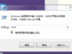](http://jingyan.baidu.com/album/59703552e83cf98fc0074005.html?picindex=1)1
* [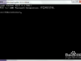](http://jingyan.baidu.com/album/59703552e83cf98fc0074005.html?picindex=2)2
* [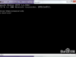](http://jingyan.baidu.com/album/59703552e83cf98fc0074005.html?picindex=3)3
* [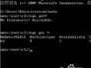](http://jingyan.baidu.com/album/59703552e83cf98fc0074005.html?picindex=4)4
* [](http://jingyan.baidu.com/album/59703552e83cf98fc0074005.html?picindex=5)5
* [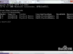](http://jingyan.baidu.com/album/59703552e83cf98fc0074005.html?picindex=6)6
* [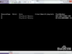](http://jingyan.baidu.com/album/59703552e83cf98fc0074005.html?picindex=7)7

[分步阅读](http://jingyan.baidu.com/album/59703552e83cf98fc0074005.html)

[一键约师傅](http://shifu.baidu.com/service/SPXL?fr=exp-qb-pc&cityCode=131" \t "_blank)

**[百度师傅高质屏和好师傅，拯救你的碎屏机](http://shifu.baidu.com/service/SPXL?fr=exp-qb-pc&cityCode=131" \t "_blank)**

很多时候，我们想要知道服务器或者其他电脑的cpu数量、核数及内存条个数，那么怎么利用自带命令查看呢

工具/原料

* windows任意系统

方法/步骤

1. 首先，我们需要打开命令行模式，利用win+r键打开运行，输入cmd回车即会出现

[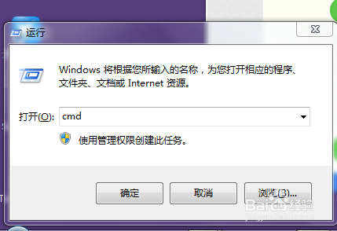](http://jingyan.baidu.com/album/59703552e83cf98fc0074005.html?picindex=1)

[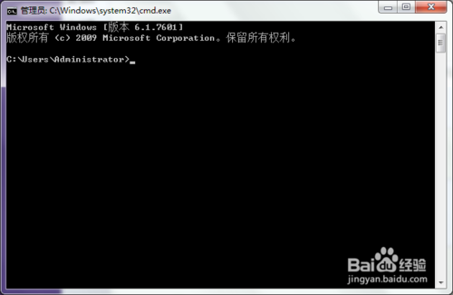](http://jingyan.baidu.com/album/59703552e83cf98fc0074005.html?picindex=2)

1. 然后在命令行界面输入wmic进入命令行系统管理执行脚本界面

[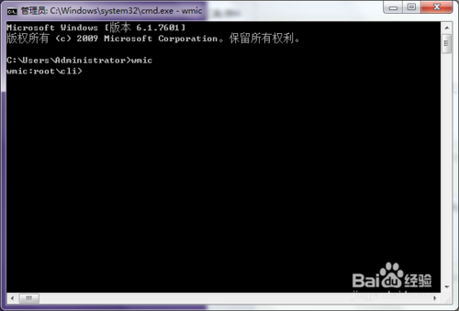](http://jingyan.baidu.com/album/59703552e83cf98fc0074005.html?picindex=3)

1. 然后我们通过cpu get \*可以查看cpu的具体情况（注意空格），拖动滚动条找到numberofcores和numberoflogicalprocessors两列。

[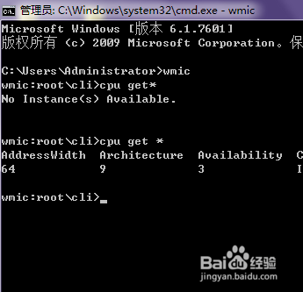](http://jingyan.baidu.com/album/59703552e83cf98fc0074005.html?picindex=4)

1. 由numberofcores可以得知cpu为双核，有numberoflogicalprocessors/numberofcores得知为双线程即超线程，则此cpu为双核超线程。

[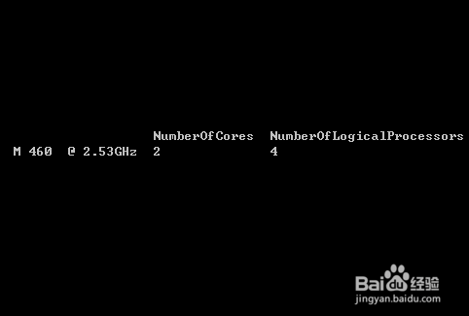](http://jingyan.baidu.com/album/59703552e83cf98fc0074005.html?picindex=5)

1. 那么如何查看内存型号呢，我们可以通过命令memorychip进行查看

[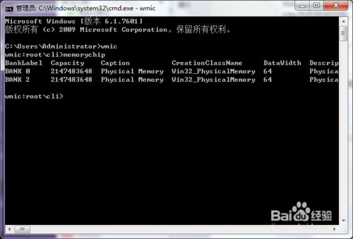](http://jingyan.baidu.com/album/59703552e83cf98fc0074005.html?picindex=6)

1. 由图可以看出，有两条内存，分别为2G，PN号也可以看出

[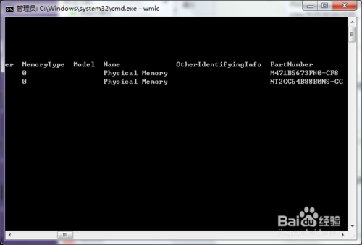](http://jingyan.baidu.com/album/59703552e83cf98fc0074005.html?picindex=7)